## **向心力**

一、向心力

1.定义：做匀速圆周运动的物体所受的合力总指向圆心，这个指向圆心的力叫作向心力.

2.方向：始终沿着半径指向圆心.

3.作用：只改变速度的方向，不改变速度的大小.

4.向心力是根据力的作用效果命名的，它由某个力或者几个力的合力提供.

5.表达式：

(1)*F*n＝*m*

(2)*F*n＝*mω*2*r*.

二、变速圆周运动和一般的曲线运动

1.变速圆周运动的合力：变速圆周运动的合力产生两个方向的效果，如图所示.

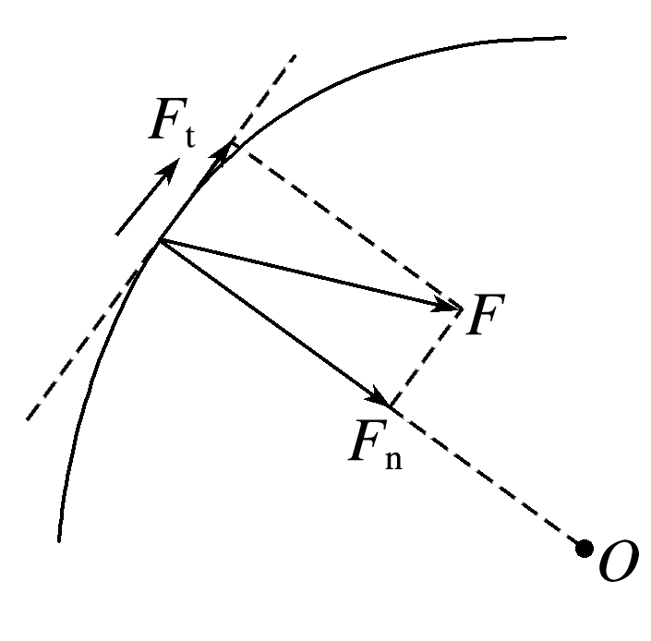

图

(1)跟圆周相切的分力*F*t：改变线速度的大小.

(2)指向圆心的分力*F*n：改变线速度的方向.

2.一般的曲线运动的处理方法

(1)一般的曲线运动：运动轨迹既不是直线也不是圆周的曲线运动.

(2)处理方法：可以把曲线分割为许多很短的小段，每一小段可以看作圆周运动的一部分，分析质点经过曲线上某位置的运动时，可以采用圆周运动的分析方法来处理.

### 知识点一：实验：探究向心力的大小与半径、角速度、质量的关系

探究方案一　用绳和沙袋定性研究

1.实验原理

如图(a)所示，绳子的一端拴一个小沙袋(或其他小物体)，将手举过头顶，使沙袋在水平面内做匀速圆周运动，此时沙袋所受的向心力近似等于绳对沙袋的拉力.

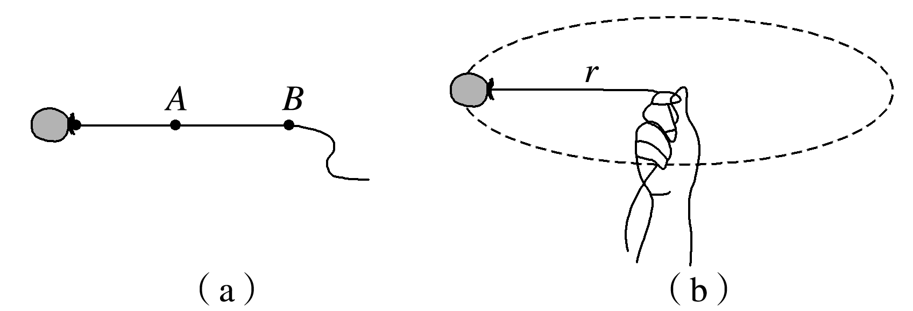

图

2.实验步骤

在离小沙袋重心40 cm的地方打一个绳结*A*，在离小沙袋重心80 cm的地方打另一个绳结*B*.同学甲看手表计时，同学乙按下列步骤操作：

操作一　手握绳结*A*，如图(b)所示，使沙袋在水平面内做匀速圆周运动，每秒转动1周.体会此时绳子拉力的大小.

操作二　手仍然握绳结*A*，但使沙袋在水平面内每秒转动2周，体会此时绳子拉力的大小.

操作三　改为手握绳结*B*，使沙袋在水平面内每秒转动1周，体会此时绳子拉力的大小.

操作四　手握绳结*A*，换用质量较大的沙袋，使沙袋在水平面内每秒转动1周，体会此时绳子拉力的大小.

(1)通过操作一和二，比较在半径、质量相同的情况下，向心力大小与角速度的关系.

(2)通过操作一和三，比较在质量、角速度相同的情况下，向心力大小与半径的关系.

(3)通过操作一和四，比较在半径、角速度相同的情况下，向心力大小与质量的关系.

3.实验结论：半径越大，角速度越大，质量越大，向心力越大.

探究方案二　用向心力演示器定量探究

1.实验原理

向心力演示器如图所示，匀速转动手柄1，可使变速塔轮2和3以及长槽4和短槽5随之匀速转动.皮带分别套在塔轮2和3上的不同圆盘上，可使两个槽内的小球分别以几种不同的角速度做匀速圆周运动.小球做圆周运动的向心力由横臂6的挡板对小球的压力提供，球对挡板的反作用力，通过横臂的杠杆使弹簧测力套筒7下降，从而露出标尺8，根据标尺8上露出的红白相间等分标记，可以粗略计算出两个球所受向心力的比值.

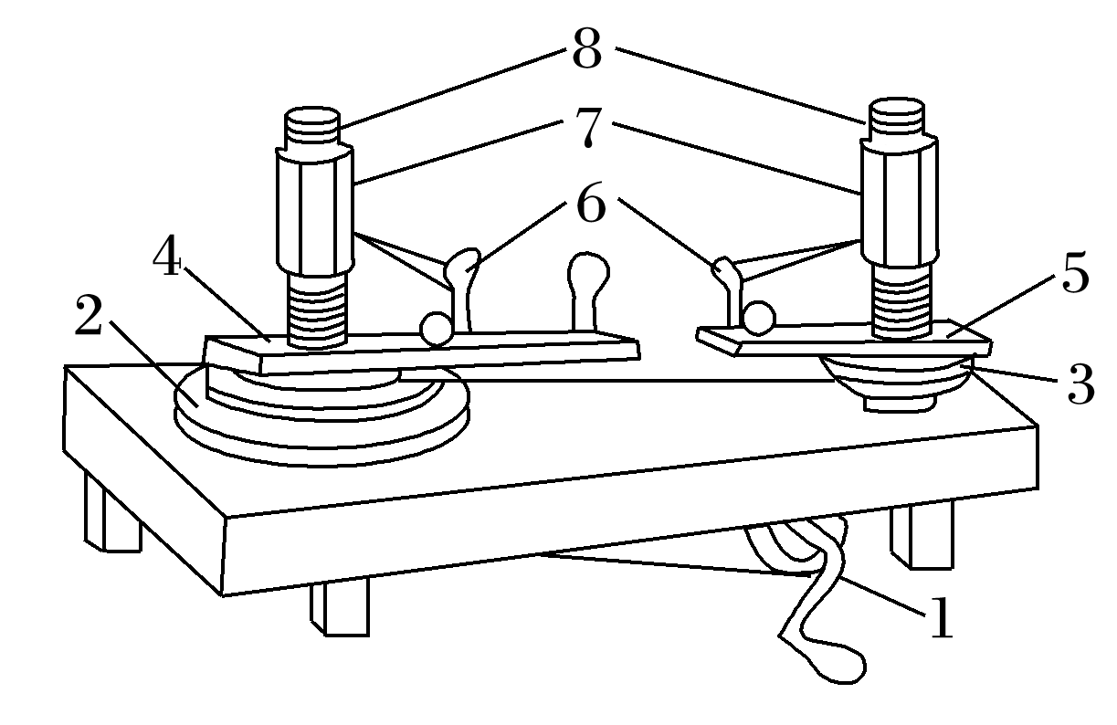

图

2.实验步骤

(1)皮带套在塔轮2、3半径相同的圆盘上，小球转动半径和转动角速度相同时，探究向心力与小球质量的关系.

(2)皮带套在塔轮2、3半径相同的圆盘上，小球转动角速度和质量相同时，探究向心力与转动半径的关系.

(3)皮带套在塔轮2、3半径不同的圆盘上，小球质量和转动半径相同时，探究向心力与角速度的关系.

探究方案三　利用力传感器和光电传感器探究

1.实验原理与操作

如图所示，利用力传感器测量重物做圆周运动的向心力，利用天平、刻度尺、光电传感器分别测量重物的质量*m*、做圆周运动的半径*r*及角速度*ω*.实验过程中，力传感器与DIS数据分析系统相连，可直接显示力的大小.光电传感器与DIS数据分析系统相连，可直接显示挡光杆挡光的时间，由挡光杆的宽度和挡光杆做圆周运动的半径，可得到重物做圆周运动的角速度.

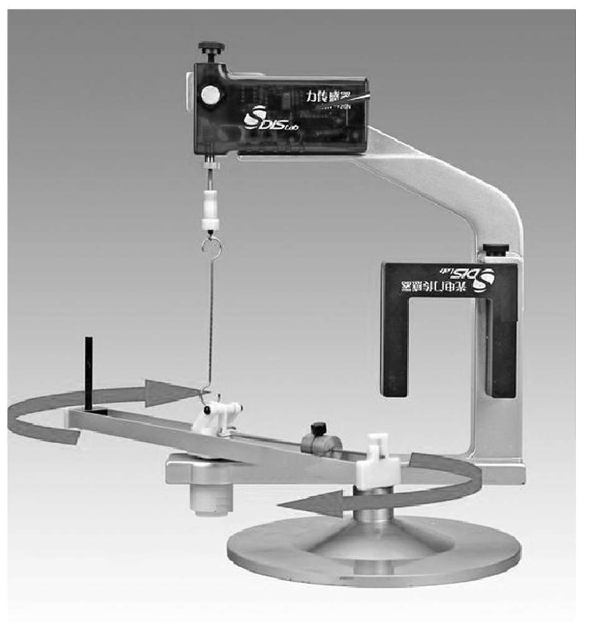

图

实验时采用控制变量法，分别研究向心力与质量、半径、角速度的关系.

2.实验数据的记录与分析

(1)设计数据记录表格，并将实验数据记录到表格中(表一、表二、表三)

①*m*、*r*一定(表一)

|  |  |  |  |  |  |  |
| --- | --- | --- | --- | --- | --- | --- |
| 序号 | 1 | 2 | 3 | 4 | 5 | 6 |
| *F*n |  |  |  |  |  |  |
| *ω* |  |  |  |  |  |  |
| *ω*2 |  |  |  |  |  |  |

②*m*、*ω*一定(表二)

|  |  |  |  |  |  |  |
| --- | --- | --- | --- | --- | --- | --- |
| 序号 | 1 | 2 | 3 | 4 | 5 | 6 |
| *F*n |  |  |  |  |  |  |
| *r* |  |  |  |  |  |  |

③*r*、*ω*一定(表三)

|  |  |  |  |  |  |  |
| --- | --- | --- | --- | --- | --- | --- |
| 序号 | 1 | 2 | 3 | 4 | 5 | 6 |
| *F*n |  |  |  |  |  |  |
| *m* |  |  |  |  |  |  |

(2)数据处理

分别作出*F*n－*ω*、*F*n－*r*、*F*n－*m*的图像，若*F*n－*ω*图像不是直线，可以作*F*n－*ω*2图像.

(3)实验结论：

①在质量和半径一定的情况下，向心力的大小与角速度的平方成正比.

②在质量和角速度一定的情况下，向心力的大小与半径成正比.

③在半径和角速度一定的情况下，向心力的大小与质量成正比.

## 例题精练

1．（翼城县校级月考）下列关于运动和力的叙述中，正确的是（　　）

A．做曲线运动的物体，其加速度方向一定是变化的

B．物体做圆周运动，则其所受的合力一定指向圆心

C．静摩擦力不可能提供向心力

D．物体运动的速率在增加，则其所受合力一定做正功

2．（顺义区校级期中）关于曲线运动，下列说法正确的是（　　）

A．平抛运动是一种匀变速运动

B．物体在恒力作用下不可能做曲线运动

C．做匀速圆周运动的物体，所受合力是恒定的

D．做圆周运动的物体，所受合力总是指向圆心的

## 随堂练习

1．（长安区校级月考）下列关于运动和力的叙述中，正确的是（　　）

A．做曲线运动的物体，其加速度一定是变化的

B．做圆周运动的物体，因所受的合力提供向心力，因而一定指向圆心

C．物体所受合力方向与运动方向相反，该物体一定做直线运动

D．物体运动的速率在增加，所受合力方向一定与运动方向相同

2．（4月份模拟）关于力与运动，下列说法正确的是（　　）

A．若物体受到恒力作用，则物体一定做直线运动

B．若物体受到变力作用，则物体一定做曲线运动

C．若物体做匀速圆周运动，则物体受到的合力一定为变力

D．若物体做匀变速曲线运动，则物体受到的合力一定为变力

3．（龙凤区校级月考）关于圆周运动，下列说法中正确的是（　　）

A．做变速圆周运动时，物体的速度方向不沿切线方向

B．圆周运动的物体，加速度一定指向圆心

C．物体在恒力作用下不可能做匀速圆周运动

D．做匀速圆周运动的物体，当它所受的一切力都突然消失时，它将做复杂的曲线运动

4．（东坡区校级期中）下列说法正确的是（　　）

A．竖直平面内做匀速圆周运动的物体，其合外力可能不指向圆心

B．匀速直线运动和自由落体运动的合运动一定是曲线运动

C．曲线运动的物体所受合外力一定为变力

D．火车超过限定速度转弯时，车轮轮缘将挤压铁轨的外轨

## 知识点二：向心力的分析和公式的应用

一、向心力的理解及来源分析

导学探究

1.如图1所示，用细绳拉着质量为*m*的小球在光滑水平面上做匀速圆周运动.

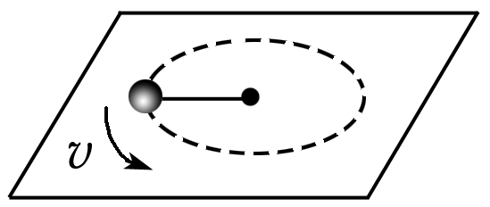

图1

(1)小球受哪些力作用？什么力提供了向心力？合力指向什么方向？

(2)若小球的线速度为*v*，运动半径为*r*，合力的大小是多少？

答案　(1)小球受到重力、支持力和绳的拉力，绳的拉力提供了向心力，合力等于绳的拉力，方向指向圆心.

(2)合力的大小*F*＝*m*.

2.若月球(质量为*m*)绕地球做匀速圆周运动，其角速度为*ω*，月地距离为*r*.月球受什么力作用？什么力提供了向心力？该力的大小、方向如何？

答案　月球受到地球的引力作用，地球对月球的引力提供了月球绕地球做圆周运动的向心力，其大小*F*n＝*mω*2*r*，方向指向地球球心.

知识深化

1.对向心力的理解

(1)向心力大小：*F*n＝*m*＝*mω*2*r*＝*m*2*r*.

(2)向心力的方向

无论是否为匀速圆周运动，其向心力总是沿着半径指向圆心，方向时刻改变，故向心力是变力.

(3)向心力的作用效果——改变线速度的方向.由于向心力始终指向圆心，其方向与物体运动方向始终垂直，故向心力不改变线速度的大小.

2.向心力的来源分析

向心力是根据力的作用效果命名的.它可以由重力、弹力、摩擦力等各种性质的力提供，也可以由它们的合力提供，还可以由某个力的分力提供.

(1)当物体做匀速圆周运动时，由于物体线速度大小不变，沿切线方向的合外力为零，物体受到的合外力一定指向圆心，以提供向心力.

(2)当物体做非匀速圆周运动时，其向心力为物体所受的合外力在半径方向上的分力，而合外力在切线方向的分力则用于改变线速度的大小.

二、匀速圆周运动问题分析

1.匀速圆周运动问题的求解方法

圆周运动问题仍属于一般的动力学问题，无非是由物体的受力情况确定物体的运动情况，或者由物体的运动情况求解物体的受力情况.

解答有关匀速圆周运动问题的一般方法步骤：

(1)确定研究对象、轨迹圆周(含圆心、半径和轨道平面).

(2)受力分析，确定向心力的大小(合成法、正交分解法等).

(3)根据向心力公式列方程，必要时列出其他相关方程.

(4)统一单位，代入数据计算，求出结果或进行讨论.

2.几种常见的匀速圆周运动实例

|  |  |  |  |
| --- | --- | --- | --- |
| 图形 | 受力分析 | 力的分解方法 | 满足的方程及向心加速度 |
|  |  |  | 或*mg*tan *θ*＝*mω*2*l*sin *θ* |
|  |  |  | 或*mg*tan *θ*＝*mω*2*r* |
|  |  |  | 或*mg*tan *θ*＝*mω*2*r* |
|  |  |  |  |

三、变速圆周运动和一般的曲线运动

导学探究

用绳拴一沙袋，使沙袋在光滑水平面上做变速圆周运动，如图5所示.

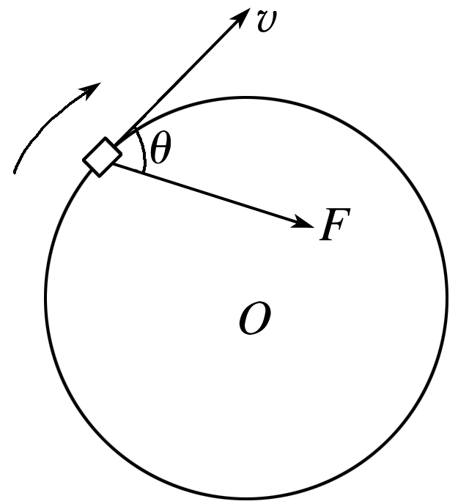

图5

(1)分析绳对沙袋的拉力的作用效果.

(2)沙袋的速度大小如何变化？为什么？

答案　(1)绳对沙袋的拉力方向不经过圆心，即不与沙袋的速度方向垂直，而是与沙袋的速度方向成一锐角*θ*，如题图所示，拉力*F*有两个作用效果，一是改变线速度的大小，二是改变线速度的方向.

(2)由于拉力*F*沿切线方向的分力与*v*一致，故沙袋的速度增大.

知识深化

1.变速圆周运动

(1)受力特点：变速圆周运动中合力不指向圆心，合力*F*产生改变线速度大小和方向两个作用效果.

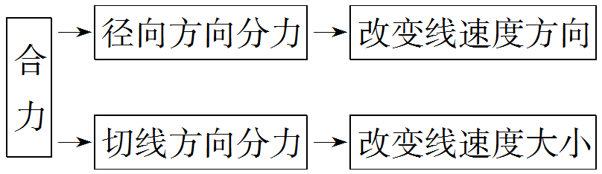

(2)某一点的向心力仍可用公式*F*n＝*m*＝*mω*2*r*求解.

2.一般的曲线运动

曲线轨迹上每一小段看成圆周运动的一部分，在分析其速度大小与合力关系时，可采用圆周运动的分析方法来处理.

(1)合外力方向与速度方向夹角为锐角时，速率越来越大.

(2)合外力方向与速度方向夹角为钝角时，力为阻力，速率越来越小.

## 例题精练

1．（临泉县校级月考）如图所示，运动员以速度v在倾角为θ的倾斜赛道上做匀速圆周运动。已知运动员及自行车的总质量为m，做圆周运动的半径为R，重力加速度为g，将运动员和自行车看作一个整体，则该整体在运动中（　　）

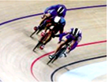

A．处于平衡状态

B．做匀变速曲线运动

C．受到的各个力的合力大小为菁优网-jyeoo

D．受重力、支持力、摩擦力、向心力作用

2．（邢台月考）关于曲线运动，下列说法正确的是（　　）

A．做曲线运动的物体所受合力方向一定发生变化

B．做曲线运动的物体其加速度大小和方向不可能都不变

C．做圆周运动的物体所受合力方向一定指向圆心

D．物体所受合力方向与其运动方向不相同时，物体一定做曲线运动

## 随堂练习

1．（红塔区校级期中）关于运动的叙述，下列说法正确的是（　　）

A．所有做曲线运动的物体，加速度都在发生变化

B．做匀速圆周运动的物体，加速度为零

C．加速度在减小，物体速度却在增大是有可能的

D．所有做圆周运动的物体，合外力都指向圆心

2．（射洪县校级期中）在曲线运动中，如果速率保持不变，那么下述说法中正确的是（　　）

A．曲线运动的物体受到的合外力一定是恒力

B．加速度的方向就是曲线这一点的切线方向

C．该物体一定做匀速运动

D．加速度由物体在该点所受合外力决定，加速度方向与曲线这一点的切线方向垂直

3．（天心区校级期末）下列说法中正确的是（　　）

A．只要物体做圆周运动，它所受的合外力一定指向圆心

B．做曲线运动的物体，受到的合外力方向一定在不断改变

C．匀速圆周运动是匀速运动

D．向心力只能改变做圆周运动的物体的速度方向，不能改变速度的大小

4．（永清县校级月考）一物体受到几个恒力作用由静止开始运动，一段时间后撤掉一个力，物体的运动不可能的是（　　）

A．匀加速直线运动

B．匀减速运动直线减速到零反向匀加速直线运动

C．当撤掉的力与运动方向垂直时，物体做匀速圆周运动

D．匀减速曲线运动，减速到某一不为零的速度后，做匀加速曲线运动

# 综合练习

**一．选择题（共15小题）**

1．（湖南期末）关于运动和力，下列说法正确的是（　　）

A．没有力的作用，物体就不会运动

B．做曲线运动的物体其合外力方向与运动方向一定不在一条直线上

C．做圆周运动的物体，其合外力一定指向圆心

D．做匀变速曲线运动的物体，其合外力不一定恒定

2．（泸州期末）下列说法中正确的是（　　）

A．物体在恒力作用下不可能做曲线运动

B．物体在变力作用下，一定做曲线运动

C．物体做匀速圆周运动时，其所受合外力的方向指向圆心

D．匀速圆周运动是匀变速曲线运动

3．（宜城市期中）关于曲线运动和圆周运动，以下说法中错误的是（　　）

A．做曲线运动的物体受到的合力一定不为零

B．做曲线运动的物体的速度一定是变化的

C．做圆周运动的物体受到的合力方向一定指向圆心

D．做圆周运动的物体的向心加速度方向一定指向圆心

4．（公安县校级期中）以下说法中正确的是（　　）

A．曲线运动一定是变速运动

B．两个匀变速直线运动的合运动一定是直线运动

C．匀速圆周运动的性质是匀变速曲线运动

D．做匀速圆周运动物体的向心力是不变的

5．（秦州区校级期末）关于匀速圆周运动的描述正确的是（　　）

A．是匀速运动

B．是匀变速运动

C．合力不一定时刻指向圆心

D．是加速度变化的曲线运动

6．（山东一模）如图所示，粗糙水平圆盘上，质量相等的A、B两物块叠放在一起，随圆盘一起做匀速圆周运动，则下列说法正确的是（　　）

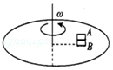

A．AB的运动属于匀变速曲线运动

B．B的向心力是A的向心力的2倍

C．盘对B的摩擦力是B对A的摩擦力的2倍

D．若B先滑动，则B与A之间的动摩擦因数μA小于盘与B之间的动摩擦因数μB

7．（铜仁市期末）下列说法正确的是（　　）

A．加速度变化的运动一定是曲线运动

B．平抛运动是一种匀变速曲线运动

C．做匀速圆周运动的物体所受的合外力为零

D．匀速圆周运动的物体其向心力不变

8．（东莞市期末）对于做曲线运动的质点，下列说法正确的是（　　）

A．加速度方向可能指向曲线凸侧

B．合外力不可能保持恒定

C．速度的方向一定不断变化，速度的大小也一定不断变化

D．在某一点的速度方向就是在曲线上过该点的切线方向

9．（新罗区校级期中）如图所示，粗糙水平圆盘上，质量相等的A、B两物块叠放在一起，随圆盘一起做匀速圆周运动，设物体间最大静摩擦力与滑动摩擦力相等，则下列说法正确的是（　　）

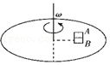

A．A、B的运动属于匀变速曲线运动

B．盘对B的摩擦力是B对A的摩擦力的2倍

C．B的向心力大小是A的向心力大小的2倍

D．增大圆盘转速，A先滑动，则A、B之间的动摩擦因数μA大于B与盘之间的动摩擦因数μB

10．（平罗县校级期中）下列叙述中，正确的是（　　）

A．加速度恒定的运动不可能是曲线运动

B．物体做圆周运动，所受的合力一定指向圆心

C．平抛运动的速度方向与加速度方向的夹角一定越来越小

D．公式菁优网-jyeoo＝k，这个关系式是开普勒在实验室通过大量实验得出的结论

11．（瑞昌市校级月考）下列说法正确的是（　　）

A．重力就是万有引力

B．牛顿发现万有引力并测出了引力常量

C．物体在恒力的作用下，不可能做曲线运动

D．火车超过限定速度转弯时，车轮轮缘将挤压铁轨的外轨

12．（云岩区校级期中）下列说法正确的是（　　）

A．做曲线运动的物体，受到的合外力方向一定不断改变

B．物体做匀速圆周运动，其向心加速度大小和方向都不变

C．做平抛运动的物体在相等的时间内速度的变化量相同

D．火车超过限定速度转弯时，车轮轮缘将一定挤压铁轨的内轨

13．（普宁市校级期中）匀速圆周运动是典型的曲线运动．对质点做匀速圆周运动的规律公式的理解，下列说法正确的是（　　）

A．由公式α＝菁优网-jyeoo可知，向心加速度a与半径r成反比

B．由公式a＝ω2r可知，向心加速度a与半径r成正比

C．由式子v＝ωr可知，角速度ω与半径r成反比

D．由式子ω＝2πn可知，角速度ω与转速n成正比

14．（天门期中）下列说法正确的是（　　）

A．竖直平面内做匀速圆周运动的物体，其合外力可能不指向圆心

B．地面附近物体所受的重力就是万有引力

C．物体在恒力的作用下，不可能做曲线运动

D．火车超过限定速度转弯时，车轮轮缘将挤压铁轨的外轨

15．（宜昌月考）下列说法正确的是（　　）

A．两个初速度不相等的匀变速直线运动的合运动一定也是匀变速直线运动

B．向心力是从它产生效果来命名的，它可以使有初速度的物体做圆周运动，方向始终指向圆心

C．从距地面高h处平抛一小石子（空气阻力不计），在空中某一时刻的速度可能竖直向下

D．做曲线运动的物体所受合外力可能与速度方向在同一条直线上

**二．多选题（共3小题）**

1．（城关区校级期中）关于圆周运动，下列说法中正确的是（　　）

A．匀速圆周运动是匀变速曲线运动

B．在圆周运动中，向心加速度的方向总是指向圆心

C．匀速圆周运动的角速度、周期、转速均恒定不变

D．做圆周运动的物体所受各力的合力一定是向心力

2．（潍坊期中）如图所示，一个圆盘绕过圆心O且与盘面垂直的竖直轴匀速转动，角速度为ω，盘面上有一质量为m的物块随圆盘一起转动，物块到转轴的距离为r，下列说法正确的是（　　）

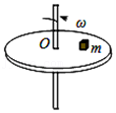

A．物块做匀变速曲线运动

B．物块所受的静摩擦力方向始终指向圆心

C．物块需要的向心力大小为mωr2

D．物块所受的静摩擦力大小为mω2r

3．（涵江区校级期中）关于圆周运动，下列说法正确的是（　　）

A．匀速圆周运动是一种匀变速曲线运动

B．物体做圆周运动所受的合外力总是指向圆心

C．向心力是按力的作用效果命名的力，方向总是沿着半径指向圆心

D．做圆周运动的物体，当它所受的一切外力都消失时，它将沿切线做匀速直线运动

**三．填空题（共1小题）**

1．一般的曲线运动可以分成很多小段，每小段都可以看成圆周运动的一部分，即把整条曲线用一系列不同半径的小圆弧来代替．如图甲所示，曲线上的A点的曲率圆定义为通过A点和曲线上紧邻A点两侧的两点作一圆，在极限情况下，这个圆就叫做A点曲率圆，其半径ρ叫做A点的曲率半径．现将一物体由B点以速度v0水平抛出，如图乙所示，经过时间t＝菁优网-jyeoo到达P点，则在P点的曲率半径是　 　．

